Nekustamais īpašums “Olu bāze”, Skrunda, Kuldīgas novads
Zemes vienība ar kadastra apzīmējumu 62090010055, daļas platība 5,80 ha
Nomas plāns
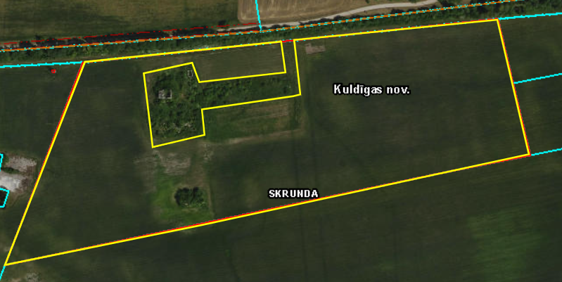

Zemes vienības ar kadastra apzīmējumu 62090010055, daļas platība 5,80 ha

